Εισαγωγική Επιμόρφωση για την εκπαιδευτική αξιοποίηση Τ.Π.Ε.

Επιμόρφωση Β1 επιπέδου ΤΠΕ
Συστάδα: < Β1.1 ΦΙΛΟΛΟΓΙΚΑ >
ΕΠΙΜΟΡΦΩΤΙΚΟ ΥΛΙΚΟ

Διδακτικό Σενάριο

ΛΕΡΙΚΟΥ ΓΕΩΡΓΙΑ (ατομική εργασία)

Τίτλος: « Ο Άλλος ως εχθρός: Το Ημερολόγιο της Άννας Φράνκ».

Έκδοση 1η

Ιούλιος 2024
Πράξη: | ΕΠΙΜΟΡΦΩΣΗ ΕΚΠΑΙΔΕΥΤΙΚΩΝ ΓΙΑ ΤΗΝ ΑΞΙΟΠΟΙΗΣΗ ΚΑΙ ΕΦΑΡΜΟΓΗ ΤΩΝ ΨΗΦΙΑΚΩΝ ΤΕΧΝΟΛΟΓΙΩΝ ΣΤΗ ΔΙΔΑΚΤΙΚΗ ΠΡΑΞΗ (ΕΠΙΜΟΡΦΩΣΗ Β’ ΕΠΙΠΕΔΟΥ ΤΠΕ)/ Β’ Κύκλος
Φορείς Υλοποίησης: | Δικαιούχος  φορέας:
Συμπράττων
φορέας:

Αντικείμενο : Νεοελληνική Γλώσσα – Λογοτεχνία
Τάξη : Γ΄ Λυκείου
Διδακτική ενότητα/ Τίτλος : « Ο Άλλος ως εχθρός » . Συγκεκριμένα, Το Ημερολόγιο της Άννας Φράνκ (σελ. 105-108) του σχολικού βιβλίου « Εμείς και οι άλλοι…» http://ebooks.edu.gr/ebooks/v/pdf/8547/2634/22-0253-01-v2_Neoelliniki-Glossa_Diktya-Keimenon-G-Lykeiou_Fakelos-Ylikou/
Διδακτική προσέγγιση
Μέθοδοι: Μαθητοκεντρική, ομαδοσυνεργατική, διερευνητική, ανεστραμμένη τάξη
Μέσα – υλικά: Ηλεκτρονικό βιβλίο, διαδραστικός πίνακας, χρήση e- me, φύλλα εργασίας
Χώρος: Αίθουσα με υπολογιστές και διαδραστικό πίνακα
Χρονική Διάρκεια : Τρεις (3) ώρες σύγχρονες δια ζώσης + 1-2 ώρες ασύγχρονες

Διδακτικοί στόχοι :
Οι μαθητές επιδιώκεται:
- Να γνωρίσουν την ιστορία της Άννας Φρανκ μέσα από μια αυθεντική πηγή.
- Να μάθουν για το Ολοκαύτωμα των Εβραίων και τον αντισημιτισμό.
- Να αντιληφθούν την έννοια του ρατσισμού μέσα από το συγκεκριμένο γεγονός.
- Να αναπτύξουν δεξιότητες έρευνας και ανάλυσης πληροφοριών.
- Να καλλιεργηθεί κριτική σκέψη και η ενσυναίσθηση των μαθητών μέσω της μελέτης προσωπικών μαρτυριών και ιστορικών γεγονότων.
- Να επισημάνουν τα ιδιαίτερα χαρακτηριστικά του ημερολογίου ( γνώση που έχουν ήδη από τη Β΄ Λυκείου )
- Να εξοικειωθούν με τη χρήση εικονικών περιηγήσεων σε μουσεία.
- Να εμπλουτίσουν τις γνώσεις τους στον ψηφιακό γραμματισμό (συνεργατικά έγραφα, e-me content)

Μεθοδολογικό πλαίσιο
Η οργάνωση της διδακτικής διαδικασίας γίνεται με τέτοιο τρόπο ώστε η λογική της να εντάσσεται στο ρεύμα του εποικοδομισμού με τους/τις μαθητές/ μαθήτριες να εμπλέκονται ενεργά στην κατάκτηση της γνώσης. Στο διδακτικό αυτό σενάριο ακολουθείται η στρατηγική της ανεστραμμένης τάξης, προωθείται η ανακαλυπτική μάθηση που κινείται στο χώρο της επικείμενης ανάπτυξης.
Οι μαθητές/τριες διερευνώντας μέσω της εικονικής περιήγησης αποκτούν ενεργητικό ρόλο, ασκούνται στην επιλογή και τον έλεγχο του διαδικτυακού υλικού και η μάθηση γίνεται βιωματική. Οι μαθητές συνεργάζονται, οργανώνουν, αιτιολογούν τις επιλογές τους , παρουσιάζουν το τελικό έργο.
Ο/Η εκπαιδευτικός δημιουργεί τις προϋποθέσεις για την κατάκτηση της γνώσης από τον ίδιο το μαθητή. Θέτει ερωτήματα, καθοδηγεί διακριτικά, επιλύει απορίες, γίνεται σύμβουλος και συμπαραστάτης στην ερευνητική διαδικασία των μαθητών. Βασικός σκοπός είναι η προώθηση της πρωτοβουλίας των μαθητών στην έρευνα του υλικού, τη σύνθεση των στοιχείων, την παρουσίαση του τελικού τους έργου.

Υλοποίηση
1^{η} διδακτική ώρα: Εισαγωγή -Ανάγνωση Κειμένου και ανάθεση εργασιών
- Εισαγωγή (10 λεπτά): Συζήτηση για το Β' Παγκόσμιο Πόλεμο και το Ολοκαύτωμα, καθώς και μια σύντομη εισαγωγή στην Άννα Φρανκ. Κάποιοι από τους μαθητές που διδάσκονται την Ιστορία της Γ΄ Λυκείου ( διαθεματικότητα ) ίσως να είναι σε θέση περισσότερο και πιο άμεσα να συμβάλουν στη διαδικασία της αφόρμησης .
- Ανάγνωση του κειμένου (10 λεπτά): Ο εκπαιδευτικός και οι μαθητές διαβάζουν το κείμενο από το σχολικό βιβλίο ή μέσω του διαδραστικού πίνακα.
- Συζήτηση (15 λεπτά): Οι μαθητές μοιράζονται τις σκέψεις τους και τί τους εντυπωσίασε περισσότερο π.χ λέξεις ή φράσεις του κειμένου. Και ο εκπαιδευτικός θέτει ερωτήματα, για να ενισχύσει τον διάλογο στην ολομέλεια όπως:
- Τι ρόλο παίζει το ημερολόγιο για την Άννα Φρανκ;
- Πώς πιστεύετε ότι το ημερολόγιο βοηθά την Άννα να αντιμετωπίσει τις δυσκολίες που βιώνει;
- Ποιες άλλες μορφές έκφρασης θα μπορούσαν να βοηθήσουν ένα άτομο σε δύσκολες καταστάσεις;

- Ανάθεση εργασιών (5 λεπτά): Ο εκπαιδευτικός δίνει οδηγίες στους μαθητές για την ανάθεση εργασιών που έχει ήδη αναρτήσει στην e-me.( ΠΑΡΑΡΤΗΜΑ Α)

Η 2^{η} και 3^{η} διδακτική ώρα είναι ενιαίο 2ωρο.
2^{η} διδακτική ώρα: Παρουσίαση εργασιών των μαθητών. Οι μαθητές καλούνται να παρουσιάσουν στην ολομέλεια της τάξης τις εργασίες που τους έχουν ανατεθεί.
Κάθε ομάδα έχει στη διάθεση της 10 λεπτά για να παρουσιάσει την εργασία της στην ολομέλεια.
3^{η} διδακτική ώρα: Ανατροφοδότηση.
- Συζήτηση (10 λεπτά): Μετά τις παρουσιάσεις κάθε ομάδας ακολουθεί συζήτηση κατά την οποία σχολιάζονται οι παρουσιάσεις από τους μαθητές/ τριες : Συζήτηση για το πώς τα ιστορικά γεγονότα που ανακαλύφθηκαν μέσω της έρευνας συνδέονται με τις προσωπικές μαρτυρίες της Άννας Φρανκ. Οι μαθητές μοιράζονται τις εντυπώσεις και τα συναισθήματά τους από την περιήγηση. Συζήτηση για τα κύρια σημεία που τους εντυπωσίασαν ή τους συγκλόνισαν. Σύνδεση με σύγχρονα φαινόμενα ρατσισμού.
- Δημιουργική Δραστηριότητα (20 λεπτά): Οι μαθητές καταγράφουν τις σκέψεις τους σε μορφή ημερολογίου για το ποια είναι η σημασία της διατήρησης της μνήμης και της ιστορικής γνώσης για το Ολοκαύτωμα.

ΠΑΡΑΡΤΗΜΑ Α
Ο/Η εκπαιδευτικός χωρίζει την τάξη σε τέσσερις ομάδες των πέντε ατόμων και έχει αναρτήσει στον τοίχο της e-me τις εργασίες και τις ομάδες. Αναθέτει τις παρακάτω δραστηριότητες, τις οποίες θα προετοιμάσουν οι μαθητές/τριες εκτός τάξης (ανεστραμμένη τάξη) και θα παρουσιάσει η κάθε ομάδα κατά την 2^{η} διδακτική ώρα :

ΟΜΑΔΑ Α

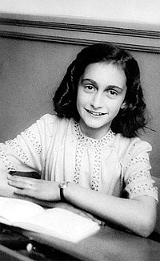
Να περιηγηθείτε εικονικά στο Μουσείο της Άννας Φράνκ https://www.annefrank.org/en/museum/web-and-digital/ και αξιοποιώντας τη χρονογραμμή του Μουσείου https://www.annefrank.org/en/anne-frank/the-timeline/ να φτιάξετε μια δική σας χρονογραμμή από το 1929 ( χρονολογία γέννησης της Άννας Φρανκ) έως το 1947 ( έκδοση του ημερολογίου της από τον πατέρα της Όττο Φρανκ ) αξιοποιώντας το εργαλείο της e-me content, timeline, για να παρουσιάσετε τους σημαντικότερους σταθμούς στη ζωή της Άννας Φράνκ.

ΟΜΑΔΑ Β
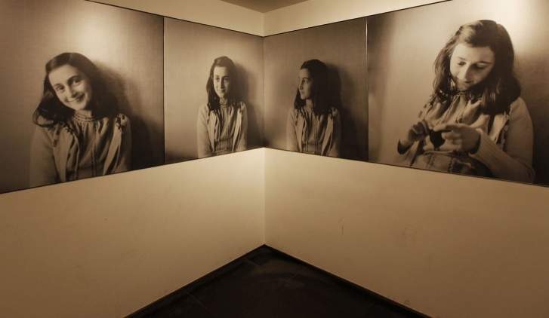 | Να παρακολουθήσετε τα video που προβάλλουν τη ζωή της Άννας Φράνκ https://www.youtube.com/watch?v=yLSvdEUA2wI και αξιοποιώντας τα να δημιουργήσετε ένα interactive video στην e-me αποδίδοντας με τη δική σας οπτική τα σημαντικότερα στάδια στην ιστορία της Άννας Φράνκ.

ΟΜΑΔΑ Γ

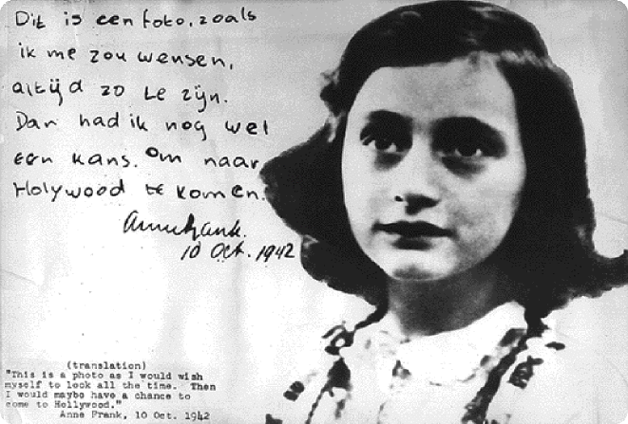 |  | 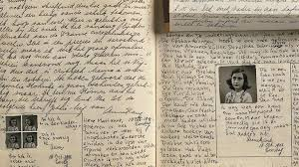

Να περιηγηθείτε στις συλλογές του Μουσείου https://www.annefrank.org/en/museum/collection/ και αξιοποιώντας το εργαλείο artsteps (https://www.artsteps.com/) να δημιουργήσετε τη δική σας εικονική έκθεση με επιστολές, έγγραφα, αντικείμενα και φωτογραφίες που σας έκαναν εντύπωση συνοδεύοντάς τα με τα κατάλληλα κείμενα.

ΟΜΑΔΑ Δ
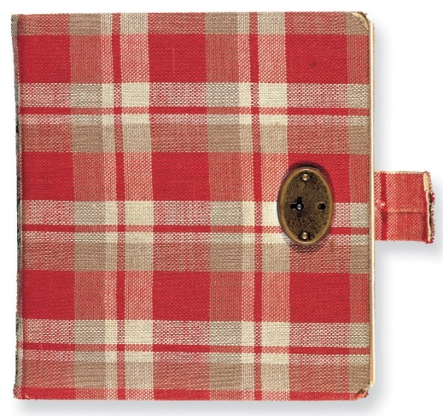  Το πρώτο ημερολόγιο της Άννας | Να γράψετε ημερολόγιο μιας ημέρας, στο οποίο να αποτυπώνεται κάποιο γεγονός ρατσιστικής συμπεριφοράς, που οι ίδιοι έχετε βιώσει και το οποίο μπορεί να αναρτηθεί στην ιστοσελίδα του σχολείου σας, με αφορμή τη διεθνή ημέρα κατά του φασισμού και του αντισημιτισμού ( 9^{η} Νοεμβρίου). Μπορείτε να χρησιμοποιήσετε το φόρουμ της e-me για τη συνεργατική γραφή του άρθρου σας.

